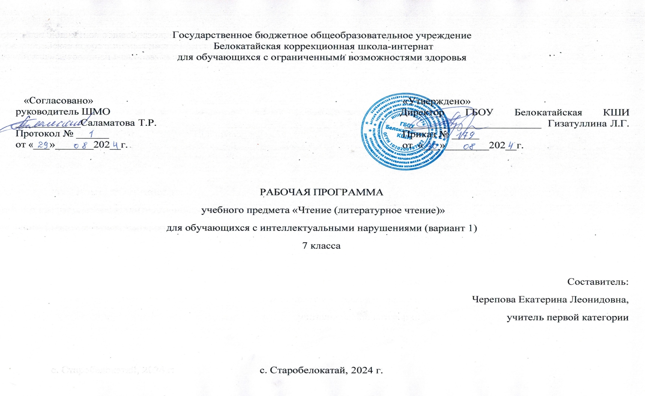

СОДЕРЖАНИЕ

- Пояснительная записка……………………………………………………………………………………………………..3
- Содержание обучения……………………………………………………………………………………………………...12
- Тематическое планирование……………………………………………………………………………………………....14

ПОЯСНИТЕЛЬНАЯ ЗАПИСКА
Рабочая программа по учебному предмету «Чтение (литературное чтение» (7 класс) предметной области «Язык и речевая практика» включает пояснительную записку, содержание обучения, планируемые результаты освоения программы.
Рабочая программа по учебному предмету «Чтение (литературное чтение)» составлена на основе:
- Федеральной адаптированной основной общеобразовательной программы обучающихся с умственной отсталостью (интеллектуальными нарушениями), утвержденная приказом Министерства просвещения Российской Федерации от 24 ноября 2022 г. № 1026;
- АООП обучающихся с умственной отсталостью (вариант 1) ГБОУ Белокатайской КШИ, от 30.08. 023 года.
Учебный предмет «Чтение (литературное чтение)» относится к предметной области «Язык и речевая практика» и является обязательной частью учебного плана. В соответствии с учебным планом рабочая программа по учебному предмету «Чтение (литературное чтение)» в 7 классе рассчитана на 34 учебные недели и составляет 136 часов в год (4 часа в неделю).
Федеральная адаптированная основная общеобразовательная программа определяет цель и задачи учебного предмета «Чтение (литературное чтение)».
Цель обучения – развитие коммуникативно-речевых навыков и коррекция недостатков мыслительной деятельности.
Задачи обучения:
- Совершенствование навыка полноценного чтения как основы понимания художественного и научно-познавательного текстов;
- развитие навыков речевого общения на материале доступных для понимания художественных и научно-познавательных текстов;
- развитие положительных качеств и свойств личности.
Рабочая программа по учебному предмету «Чтение (Литературное чтение)» в 7 классе определяет следующие задачи:
- формирование качества техники чтения: правильность, осознанность, выразительность, беглость;
- формирование у обучающихся чтения про себя, последовательно увеличивая объем читаемого текста и самостоятельность чтения;
- развитие полноценного восприятия доступных по содержанию художественных произведений;
- развитие умения не только отвечать на вопросы, но и ставить вопросы к тексту, участвовать в чтении по ролям и драматизации, добиваясь естественного общения, а также пересказывать текст полно, кратко, выборочно, от лица различных героев произведения;
- формирование нравственно-эстетических и гражданско- патриотических норм поведения обучающихся на основе произведений художественной литературы (их содержание позволяет обучающимся осваивать навыки нравственного поведения человека в обществе);
- совершенствование техники чтения (чтение с соблюдением логических пауз, не совпадающими со знаками препинания);
- закрепление умения выделять главную мысль произведения, называть главных действующих лиц, описывать их внешность, давать характеристику их поступков, подтверждая выводы отрывками из текста, составлять характеристики героев с помощью учителя;
- формирование умения выделять в тексте меткие выражения, художественные определения и сравнения, различать оттенки значений слов в тексте;
- закрепление умения подробно и кратко пересказывать прочитанное;
- закрепление умения конструировать развернутое высказывание, осуществлять контроль за собственной речью, корректировать высказывание по ходу его содержания или после;
- закрепление навыка заучивания наизусть;
- развитие эмоциональной сферы, эстетических чувств (в произведениях обучающиеся должны научиться видеть красивое и безобразное, борьбу добра и зла, справедливости и несправедливости, уметь различать тружеников и бездельников, защитников Отечества и его врагов и т. п.);
- развитие мыслительной деятельности, устранение затруднений в установлении последовательности и связи событий, причинной зависимости явлений, выделение в тексте непонятных слов и выражений, умение пользоваться подстрочным словарем; подбор слов со сходными и противоположными значениями, объяснение слов с помощью учителя, данных в переносном значении;
- развитие и коррекция памяти и логического мышления;
- выработка жизненно необходимых речевых навыков.
Планируемые результаты освоения рабочей программы по учебному предмету «Чтение» в 7 классе
Личностные результаты:
- принятие соответствующих возрасту ценностей и социальных ролей;
- формирование навыков сотрудничества с взрослыми и сверстниками в разных социальных ситуациях;
- способность к осмыслению социального окружения, своего места в нем;
- воспитание эстетических потребностей, ценностей и чувств;
- развитие этических чувств, проявление доброжелательности, эмоционально-нравственной отзывчивости и взаимопомощи, проявление сопереживания к чувствам других людей;
- сформированность установки на безопасный, здоровый образ жизни, наличие мотивации к творческому труду, работе на результат, бережному отношению к материальным и духовным ценностям.
Уровни достижения предметных результатов по учебному предмету «Чтение» в 7 классе
Минимальный уровень:
- уметь читать вслух правильно, выразительно доступные тексты целыми словами;
- уметь читать про себя проанализированные ранее тексты;
- отвечать на вопросы учителя;
- пересказывать близко к тексту отдельные части произведения, доступные обучающимся по изображённым событиям;
- высказывать своё отношение к поступкам героев в доступной учащимся форме;
- выделять в тексте незнакомые слова (с помощью учителя);
- заучивать стихотворения наизусть (объём текста с учётом особенностей учеников);
- принимать участие в уроках внеклассного чтения, выполняя доступные задания по прочитанному тексту.
Достаточный уровень:
- уметь читать вслух правильно, выразительно, бегло (словосочетанием, в трудных случаях — целым словом);
- уметь читать про себя с предварительным заданием лёгкие по содержанию тексты;
- выделять тему и идею произведения с помощью учителя;
- формулировать вопросы к тексту (с помощью учителя);
- делить текст на части или озаглавливать данные части под руководством учителя, в простейших случаях — самостоятельно;
- характеризовать главных действующих лиц (с помощью учителя), давать оценку их поступкам;
- выделять незнакомые слова в тексте, правильно их объяснять (с помощью учителя);
- соотносить читаемые произведения с определённым жанром (с помощью учителя);
- заучивать наизусть не менее 10 стихотворений;
- читать внеклассную литературу под контролем учителя, участвовать в её обсуждении. Уметь составлять отзывы под руководством учителя.
Система оценки достижения обучающимися с умственной отсталостью планируемых результатов освоения рабочей программы по учебному предмету «Чтение» в 7 классе
Оценка личностных результатов предполагает, прежде всего, оценку продвижения обучающегося в овладении социальными (жизненными) компетенциями, может быть представлена в условных единицах:
- 0 баллов - нет фиксируемой динамики;
- 1 балл - минимальная динамика;
- 2 балла - удовлетворительная динамика;
- 3 балла - значительная динамика.
Критерии оценки предметных результатов
Проверку навыков чтения проводят на основе повседневных наблюдений за чтением и пониманием прочитанного по учебнику путём опроса по чтению, пересказу или комбинированного опроса.
В начале, середине и конце учебного года проводится проверка техники чтения.
При проверке техники чтения рекомендуется подбирать незнакомые, но доступные тексты примерно следующего объёма (на конец года): 7класс 80–100 слов.
При оценке принимаются во внимание индивидуальные психофизические особенности обучающегося, акцент делается не на беглость чтения, а на осознанное понимание прочитанного, умение отвечать на вопросы, пересказать текст.
Оценка «5» ставится обучающемуся, если он:
- читает правильно, бегло, выразительно, с соблюдением норм литературного произношения; выделяет главную мысль произведения или частей рассказа с незначительной помощью учителя;
- делит текст на части и озаглавливает их с помощью учителя;
- называет главных действующих лиц произведения, характеризует их поступки;
- отвечает на вопросы по содержанию прочитанного и пересказывает прочитанное полно, правильно, последовательно;
- твердо знает наизусть стихотворение и читает их выразительно.
Оценка «4» ставится обучающемуся, если он:
- читает в основном правильно, бегло;
- допускает 1–2 ошибки при чтении и соблюдении смысловых пауз, знаков препинания, передающих интонацию, логических ударений;
- называет главных действующих лиц произведения, характеризует их поступки, допускает неточности в ответах на вопросы при пересказе содержания, исправляет их с помощью учителя;
- допускает при чтении стихотворения наизусть 1–2 самостоятельно исправленные ошибки, читает наизусть недостаточно выразительно.
Оценка «3» ставится обучающемуся, если он:
- читает недостаточно бегло, некоторые слова по слогам;
- допускает 3–4 ошибки при чтении и соблюдении синтаксических пауз;
- допускает 3–4 ошибки в соблюдении смысловых пауз, знаков препинания, передающих интонацию логических ударений;
- отвечает на вопросы и пересказывает содержание прочитанного с помощью учителя;
- затрудняется называть главных действующих лиц произведения, характеризовать их поступки;
- отвечает на вопросы и пересказывает неполно, непоследовательно, допускает искажения основного смысла произведения; обнаруживает при чтении наизусть нетвердое усвоение текста.
Оценка «2» не ставится.
Критерии оценивания пересказа текста
Оценка «5» - пересказывает содержание прочитанного самостоятельно, последовательно, не упуская главного, правильно отвечает на вопрос.
Оценка «4» - допускает 1–2 ошибки, неточности, сам их исправляет.
Оценка «3» - пересказывает при помощи наводящих вопросов учителя, не умеет последовательно передать содержание прочитанного, допускает речевые ошибки.
Оценка «2» - не ставится.
Критерии оценивания чтения стихотворения наизусть
Оценка «5» - твердо, без подсказок, знает наизусть, выразительно читает.
Оценка «4» - знает наизусть, но допускает при чтении перестановку слов, самостоятельно исправляет допущенные неточности.
Оценка «3» - читает наизусть, но при чтении обнаруживает нетвердое усвоение текста.
Оценка «2» - не ставится.

СОДЕРЖАНИЕ ОБУЧЕНИЯ
Обучение чтению в 7 классе носит практическую направленность и тесно связано с другими учебными предметами, жизнью, готовит обучающихся к овладению профессионально-трудовыми знаниями и навыками, учит использованию знаний русского языка в различных ситуациях.
На уроке чтения в старших классах учитель использует в комбинации различные формы работы: групповую, индивидуальную и парную. В методических аппаратах книг для чтения предусмотрены задания, выполнение которых должно проходить в парах или группе. Учителю необходимо варьировать формы работы в связи с весьма разнородным составом класса обучающихся. Наряду с использованием заданий разной степени сложности и постоянной сменой видов деятельности, комбинации различных форм работы помогут в осуществлении индивидуально- дифференцированного подхода и сделают урок интересным и разнообразным.
На уроках чтения в старших классах учитель пользуется, как правило, классической классификацией методов обучения:
- словесные методы: рассказ, объяснение, беседа
- наглядные методы: демонстрация натуральных объектов, ТСО, таблиц, схем, иллюстраций и т. п.
- практические методы: работа с книгой, учебником, наблюдение, лабораторно-практическая работа, игра, упражнение, программированное обучение, проблемное обучение.
Помимо этих методов на уроках чтения в старших классах, особенно в 7–9 классах, возможно использование методов другой классификации:
- объяснительно-иллюстративный метод (учитель объясняет, а дети воспринимают, осознают и фиксируют в памяти);
- репродуктивный метод (воспроизведение и применение информации);
- метод проблемного изложения (учитель ставит проблему и показывает путь её решения);
- частично-поисковый метод (дети пытаются сами найти путь к решению проблемы);
- исследовательский метод (учитель направляет, дети самостоятельно исследуют).

Содержание разделов
№ п/п | Название раздела, темы | Количество часов | Контрольные работы | Внеклассное чтение
1 | Устное народное творчество | 15 | 2 (тест) | 1
2 | Из произведений русской литературы XIX века | 44 | 7 (тест) | 3
3 | Из произведений русской литературы XX века | 69 | 7 (тест) | 4
 | Итого: | 128 | 16 | 8

